Curso de Mantenimiento y Reparación de PC



- Tema: Los virus informáticos.

- Participantes: Gastón Kesler y Alexis Carrasco .

- Año: 2017.

Copyright © 2017, Kesler Gastón, Carrasco Alexis.
Permission is granted to copy, distribute and/or modify this document
under the terms of the GNU Free Documentation License, Version 1.3
or any later version published by the Free Software Foundation;
with no Invariant Sections, no Front-Cover Texts, and no Back-Cover Texts.
A copy of the license is included in the section entitled "GNU
Free Documentation License".

Índice :

Características de los virus informáticos 4.

Clases de virus informáticos 5.

Pasos para eliminar virus 10.

Como protegerse de virus 21.

Nuestras experiencias 22.

Los Virus Informáticos

Primero y principal, antes de comenzar a definir ciertos aspectos de los virus informáticos se debe tener en cuenta que los virus informáticos son “MALWARES”.
MALWARE es la abreviatura de “Malicius Software” (en español software malicioso), engloba a todos los programas que tienen intenciones de producir un mal funcionamiento de la pc.

Virus informático: es un programa malicioso que infecta a otros archivos del sistema, con la intención de modificarlos o dañarlos. Para ello incrusta su código malicioso en el interior de un archivo víctima que muchas veces es un ejecutable, y ese archivo pasa a ser portador de dicho virus y es una fuente de infección. Los virus informáticos ingresan en la computadora sin que el usuario se percate de ello.
Pueden afectar tanto al Hardware como al software. Respecto al hardware un virus puede perjudicar al disco duro y reducir su rendimiento, quemar el microprocesador o estropear la Bios que es el Sistema Básico de Entrada y Salida. Respecto al hardware, pueden modificar o eliminar programas y archivos, relentizar el Sistema Operativo, robar información o datos del usuario y afectar la conexión a internet.
Funcionamiento: Cuando el usuario ejecuta un programa que él cree que es inofensivo, el virus se instala en el equipo, es decir, se aloja en la memoria RAM de forma permanente y pasa a tomar control del sistema operativo. De esta forma va infectando otros archivos que se van ejecutando y luego se graba en el disco.

Características del virus informático
- Algunos tienen la capacidad de reproducirse o multiplicarse.
- Pueden pasar de una computadora a otra mediante USB u otros dispositivos extraíbles.
- Su ejecución es involuntaria por parte del usuario.
- Se almacenan en la memoria luego de ser ejecutados.

Clases de Virus Informáticos
Existen distintos tipos de virus que actúan de forma diferente y algunos son más peligrosos que otros. Algunos de los más conocidos son los siguientes:

Nombre Virus | Descripción | Comentario extra
Virus de Macro | Infecta a los archivos macros como un doc, un pps, un xls y un mdb y se documentan de todos los archivos que éstos contenían. Se esconden en documentos compartidos a través del correo electrónico.
Virus Residente en Memoria | Se activan cada vez que el sistema operativo se ejecuta y finaliza cuando infecta a otros archivos abiertos. | Se esconden en la memoria RAM.
Virus de Sobreescritura | Eliminan cualquier información existente en el archivo que han infectado, dejándolo parcial o completamente inutilizable. Reemplazan todo el contenido del archivo pero no cambian el tamaño del mismo.
Virus de Acción Directa | Comienzan a replicarse o llevar a cabo su acción una vez que han sido ejecutados. Cuando encuentran un cierto tipo de condición, actúan infectando los archivos del escritorio o la carpeta especificada en el AUTOEXEC.BAT. | Se encuentran en la raíz del disco duro pero pueden cambian de localización.
Virus de Directorio | Es conocido como virus de sistema de archivos. Se encargan de infectar escritorio cambiando las vías en las que se indica la localización del archivo. | Se localizan en el disco pero suelen afectar al directorio completo.
Virus de Secuencia de Comandos Web | La mayoría de los sitios web tienen algunos códigos complejos para crear un contenido interesante e interactivo. Este código muchas veces es explotado para causar cierto tipo de acciones indeseables. La mayoría se origina a partir de páginas web o navegadores infectados.
Virus Multipartito | Se expande de diferentes formas. Sus acciones varían dependiendo del sistema operativo que esté instalado y de la presencia de ciertos archivos. Se esconden en la memoria pero no infectan el disco duro. | Se alojan en la memoria RAM.
Virus Fat | Ataca la tabla de localización del archivo que es la parte del disco utilizada para almacenar toda la información relacionada con el espacio disponible, la localización de los archivos, el espacio utilizado, etc.
Virus Acompañante | Infecta a los archivos de forma directa y también a los tipos residentes. Una vez dentro de la computadora “acompañan” a otros archivos existentes.
Virus Polimórfico | Se encripta a sí mismo de forma diferente cada vez, infectando la pc. Utiliza diferentes algoritmos y encriptaciones. Esto genera que sea difícil que un antivirus lo localice.
Gusano | Cuenta con la habilidad de auto-replicarse desencadenando enormes efectos negativos en la pc.
Troyano | Puede rastrear ilegalmente los detalles de las contraseñas de los usuarios online.
Virus de E-Mail | Se expande vía e-mail. Se esconde en un e-mail y cuando el usuario lo abre, se expande.
Secuestrador del Navegador | Se expande de muy diversas formas, incluyendo las descargas voluntarias. Si logra infectar las funciones del navegador cambiará la forma y redirigirá al usuario de forma automática a ciertos sitios.
Infector de Arranque | Afecta al sector de arranque. Todos los códigos virales pueden ser separados según su localización y terminan infectando el disco duro.
Virus Time Bomb o Bomba de Tiempo | Son programados para que se activen en determinados momentos, definido por su creador. Una vez infectado un determinado sistema, el virus se activará y causará algún tipo de daño el día o el instante previamente definido.
Hijackers | Secuestran navegadores de internet. Alteran la página inicial del navegador e impide al usuario cambiarla, muestra publicidad en pop-ups o ventanas nuevas, instala barras de herramientas en el navegador y pueden impedir el acceso a determinadas webs.
Keyloggers | Es un capturador de teclas. Luego que son ejecutados se esconden en el sistema operativo, de manera que el usuario no tiene como saber que está siendo monitorizado. Son creados para robar contraseñas y algunos capturan la pantalla de la víctima de manera de saber quién implantó el virus y saber lo que la persona está haciendo en la computadora. | Se alojan en el Sistema Operativo.
Virus Zombie | El estado zombie en una computadora ocurre cuando es infectada y controlada por terceros. Pueden usarlo para diseminar virus, keyloggers y procedimientos invasivos en general. Esto ocurre cuando una computadora tiene su firewall o sistema operativo desactualizado.

Pasos para eliminar virus de nuestra pc

- Paso 1: Primero debemos tener instalado un buen antivirus. En mi caso, tengo instalado el “Malwarebytes”. Debemos iniciar Windows en “Modo Seguro”. La mayoría de los sistemas operativos permiten ingresar en este modo al presionar F8, pero como yo tengo Windows 8.1 no puedo hacerlo de dicha forma, pues este sistema operativo no viene configurado por defecto para poder entrar en “Modo Seguro” de esta manera.

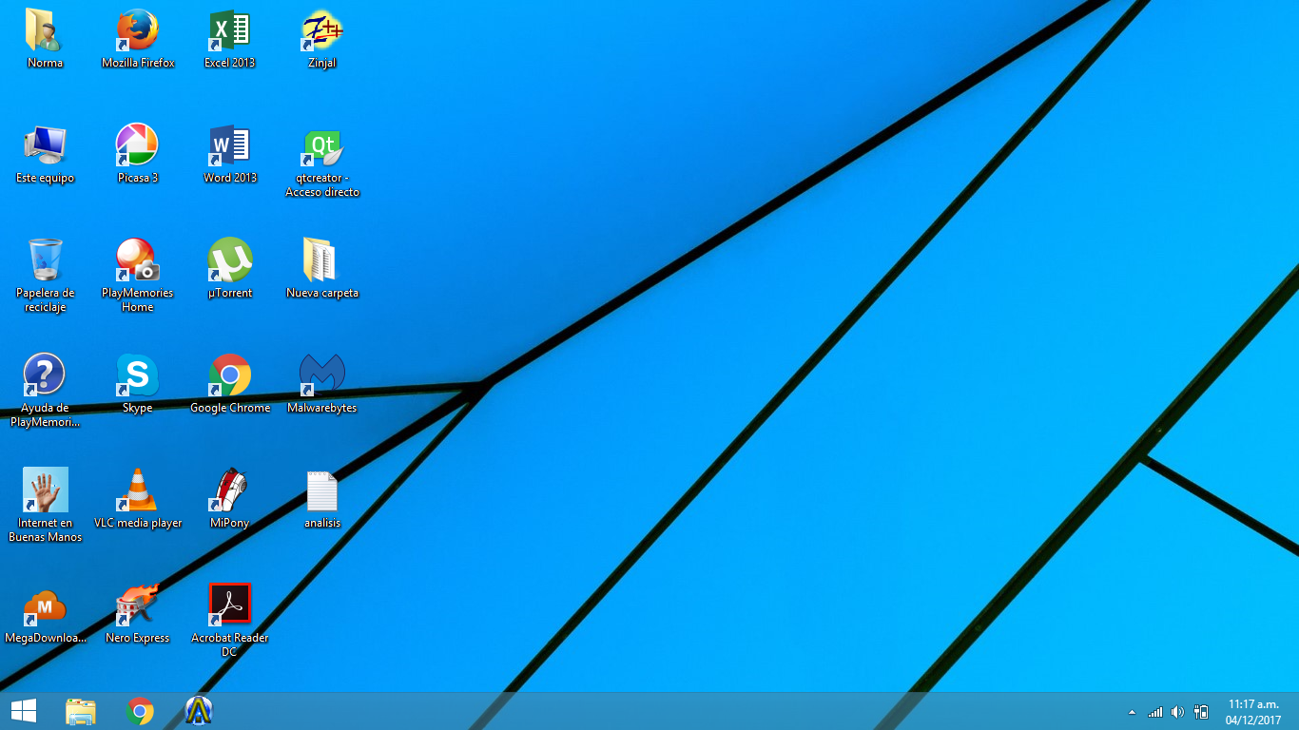

- Paso 2: Para ingresar en “Modo Seguro” primero debo posar el cursor del mouse en la parte superior derecha de la pantalla para que me aparezca la siguiente barra.

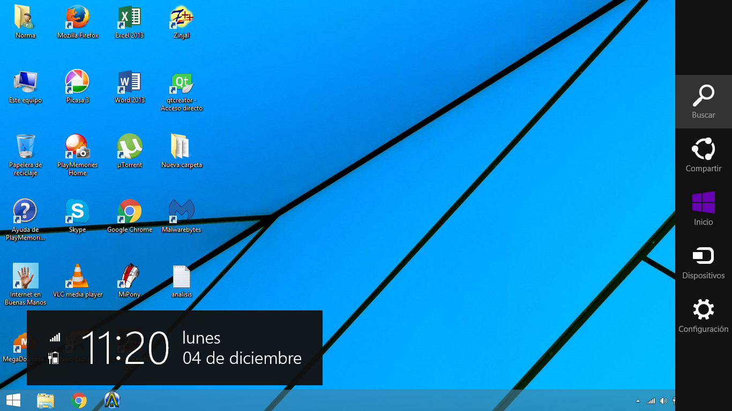

- Paso 3: Debemos hacer clic donde dice “Buscar”, escribimos “msconfig” y hacemos clic en la opción que nos aparece en pantalla.

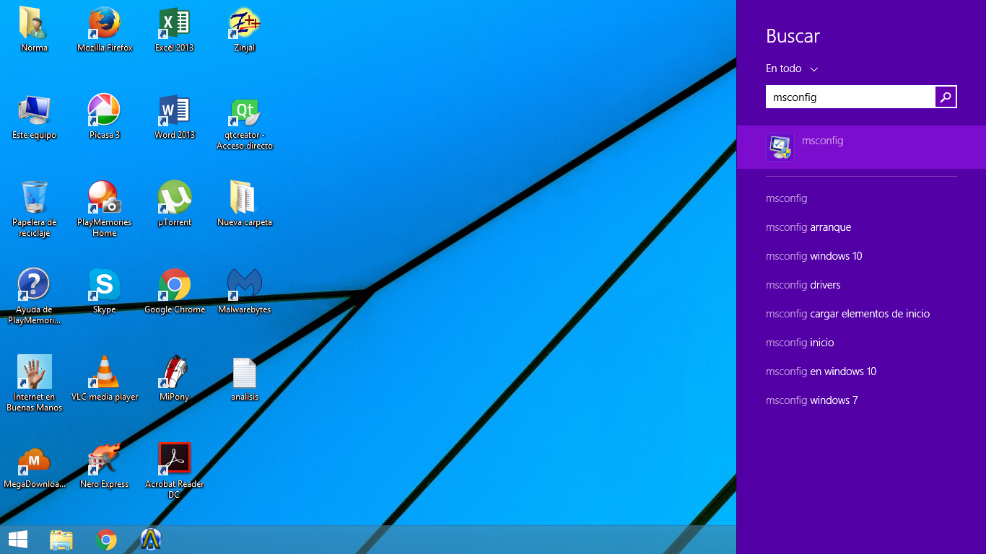

- Paso 4: Nos saldrá la siguiente ventana. Debemos hacer clic en la pestaña que dice “Arranque” y debemos hacer clic en la opción que dice “Arranque a prueba de errores”.

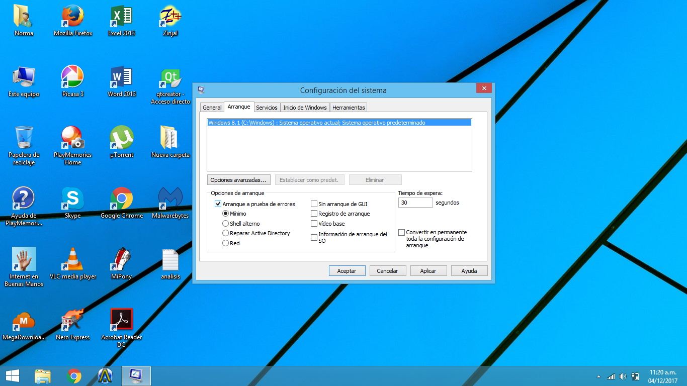

- Paso 5: Nos aparecerá una ventana que dice “Configuración del Sistema”. Debemos hacer clic en “Reiniciar”.
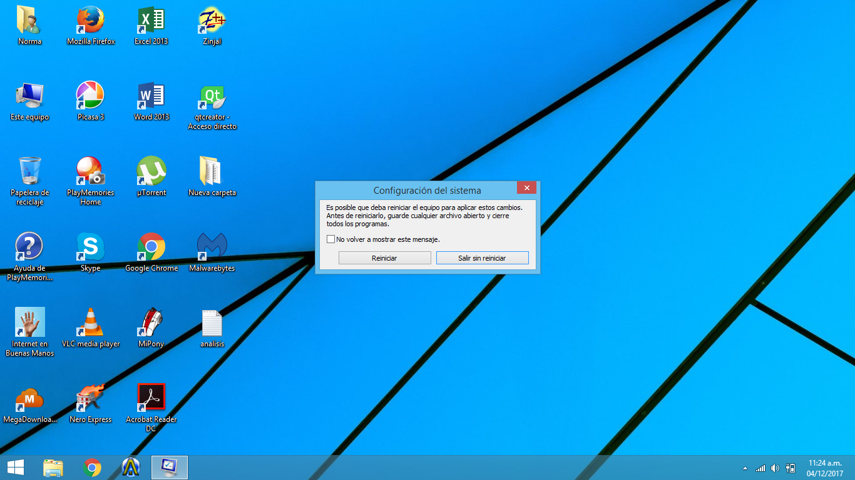

- Paso 6: La pc se reiniciará e ingresaremos en “Modo Seguro”.
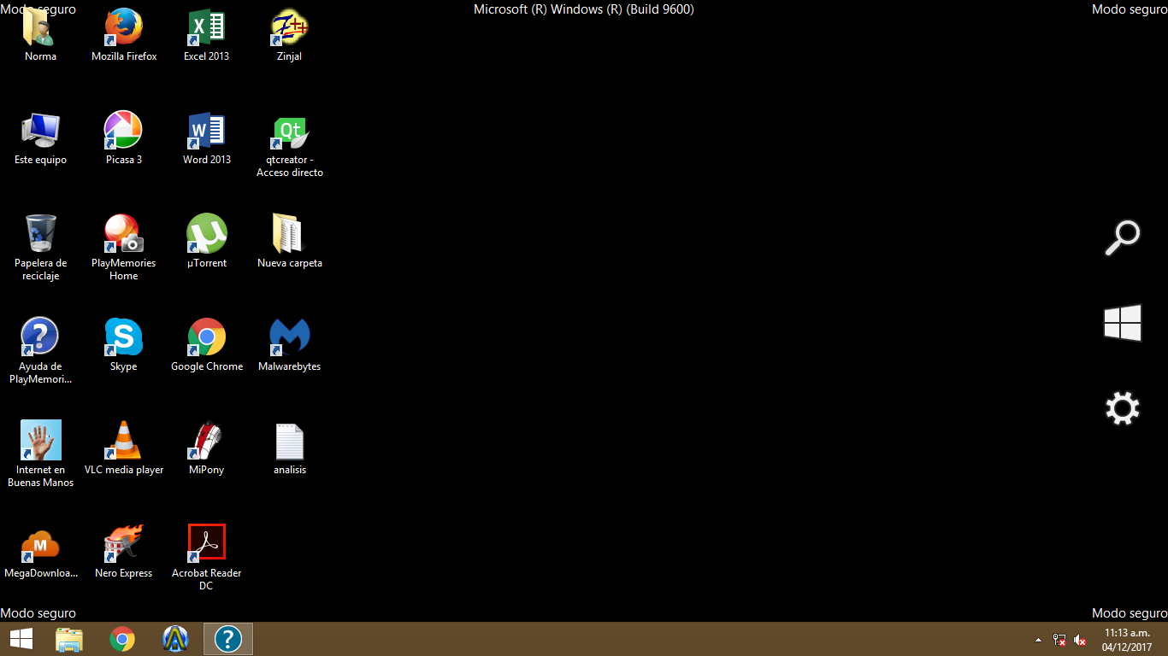

- Paso 7: Luego debemos abrir nuestro antivirus. En mi caso el “Malwarebytes”. Hacemos clic en la opción resaltada en verde a la izquierda de la ventana del antivirus que dice “Analizar”.
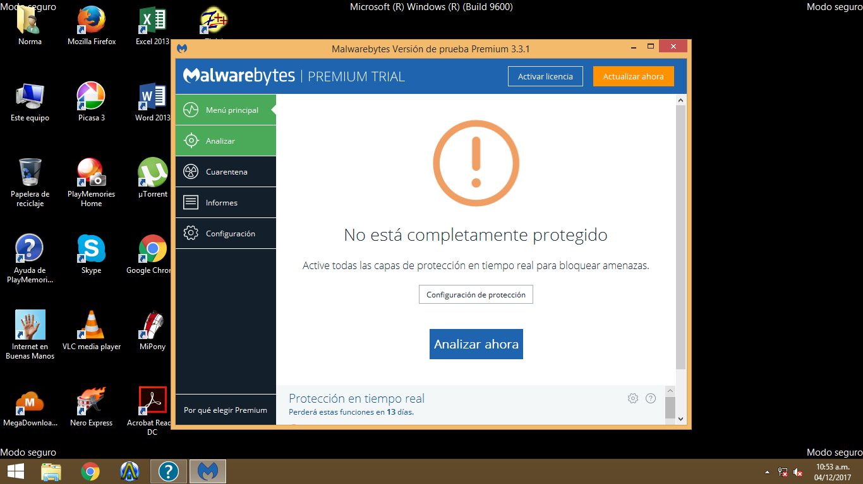

- Paso 8: Elegimos el tipo de análisis que queramos. Hacemos clic en “Analizar ahora”.
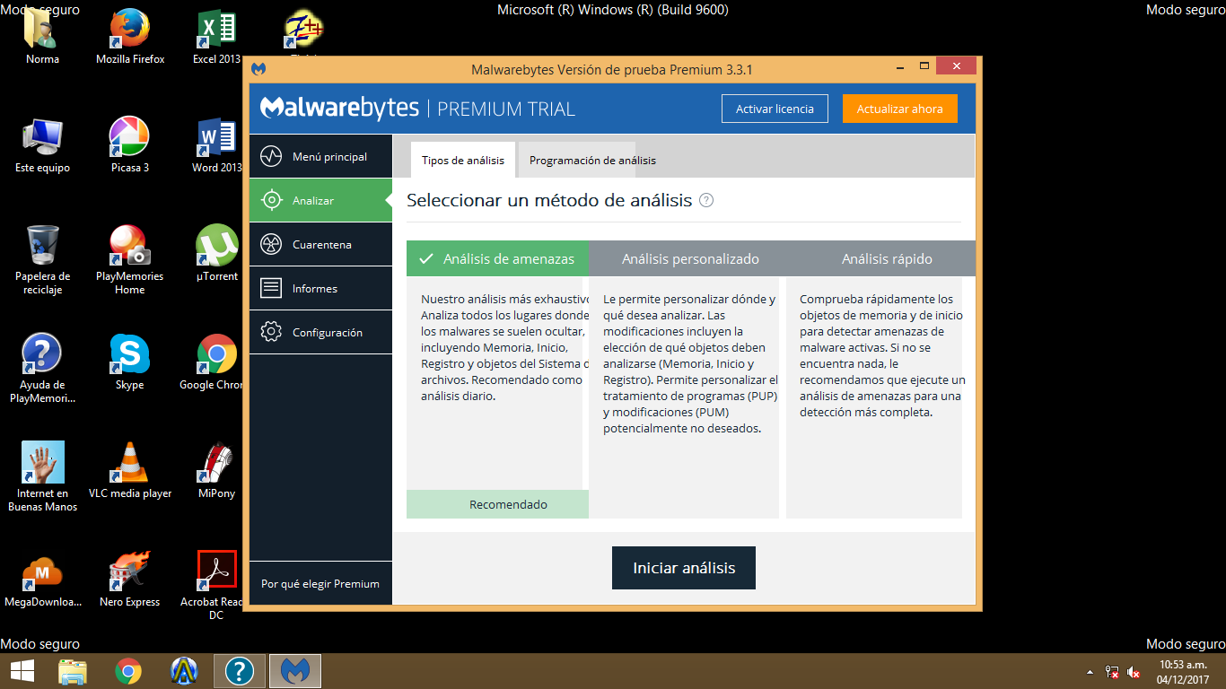

- Paso 9: Comenzará el análisis.

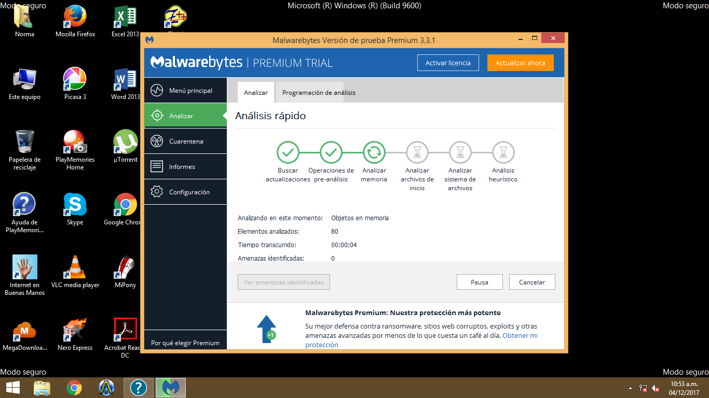

- Paso 10: Al finalizar el análisis, si el antivirus detecta amenazas debemos hacer clic en cada uno de los virus encontrados. Verificamos que cada virus tenga una tilde verde, es decir, que tenemos que seleccionar cada virus. Luego pulsamos donde dice “Cuarentena seleccionada”.

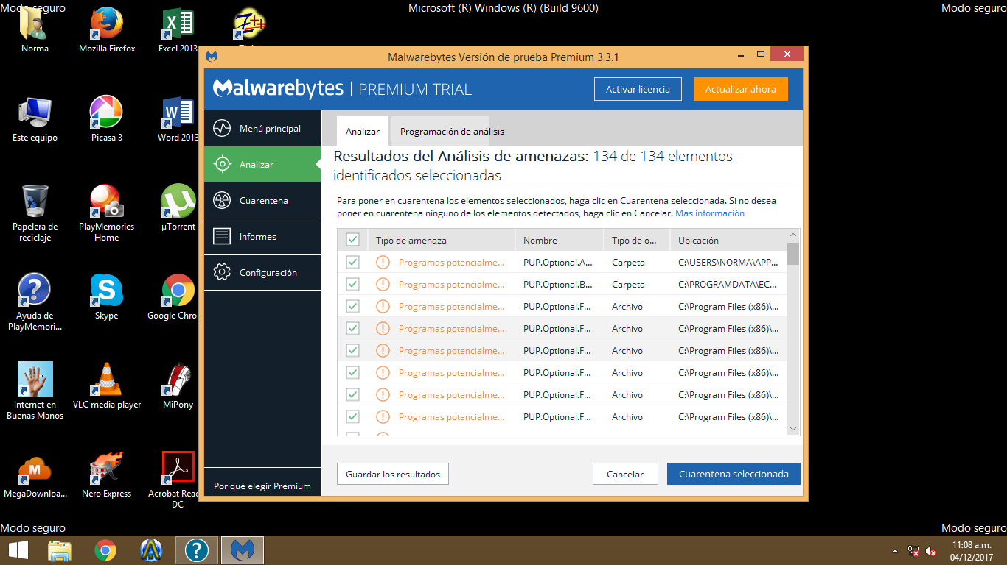

- Paso 11: Nos aparecerá una ventana que nos dice que tenemos que reiniciar la pc para terminar con la eliminación de los virus. Pulsamos en la opción que dice “Si”. Luego de esto la pc se reiniciará y podremos iniciar Windows en “Modo Normal” o “Normalmente”. La pc quedará libre de virus.

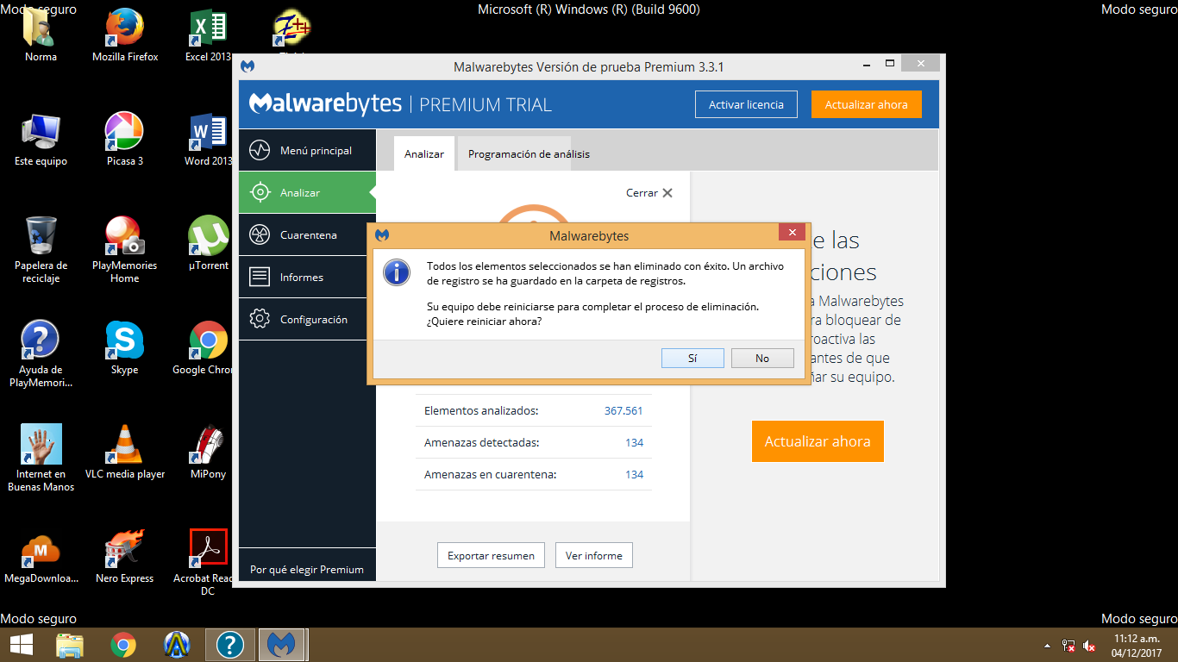

- Puede ocurrir que en el paso 10 nuestro antivirus no encuentre amenazas, por lo tanto no nos aparecerá una ventana para reiniciar la pc e iniciar Windows en “Modo Normal”. Para ello debemos hacer los mismos pasos que hicimos al principio. Debemos cerrar el antivirus con la “x” que nos aparece en la parte superior derecha de la ventana del antivirus.

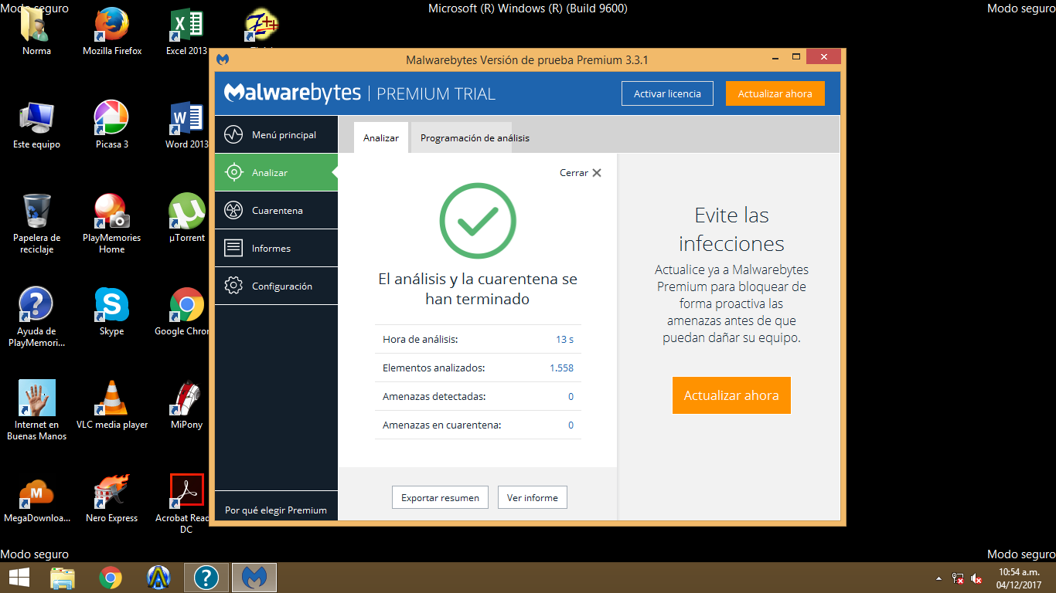

- Luego debemos posicionar el cursor del mouse en la parte superior derecha del escritorio y nos aparecerá la barra de búsqueda. Escribimos “msconfig” como al principio y seleccionamos la opción que nos aparece.

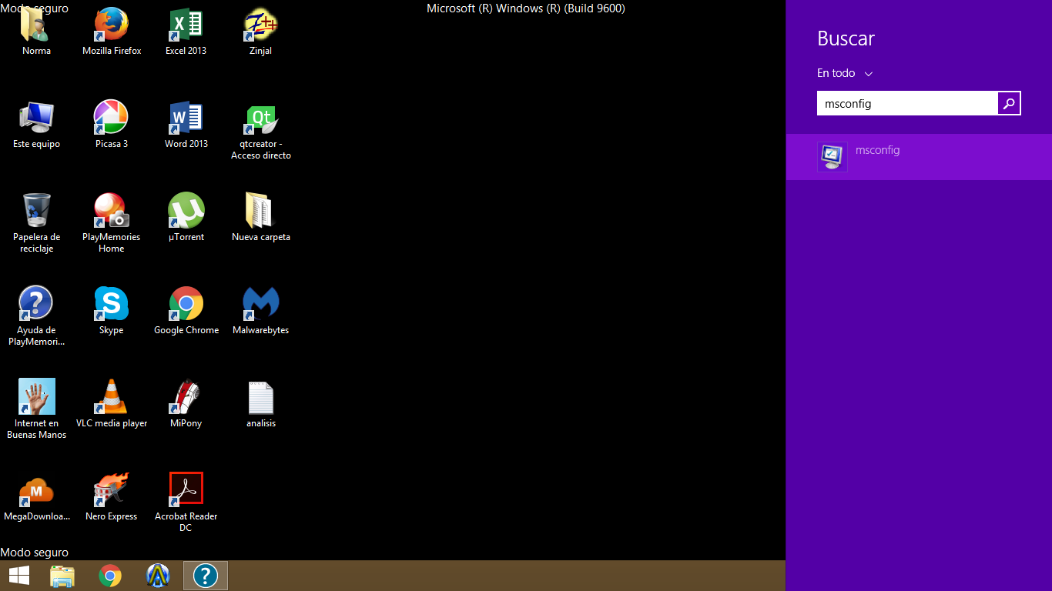

- Nos volverá a aparecer la ventana de “Configuración del Sistema” y debemos pulsar en la pestaña que dice “Arranque”. Luego deseleccionamos la opción que dice “Arranque a prueba de errores” y pulsamos “Aceptar”.

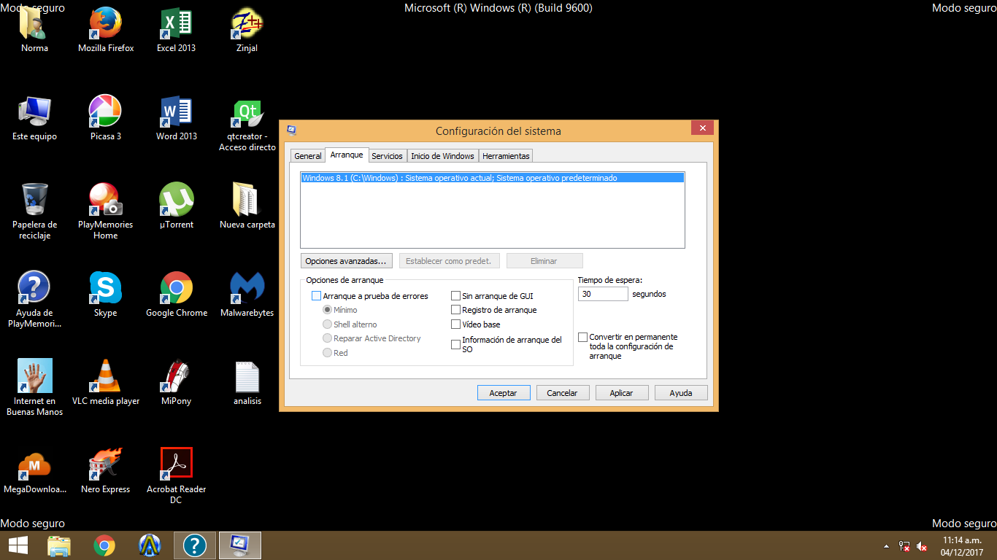

- Luego nos aparecerá otra vez la ventana para reiniciar, debemos pulsar en la opción “Reiniciar”. Luego la pc se reiniciará e ingresará a windows “Normalmente”. Éstos son todos los pasos que debemos hacer para limpiar nuestra pc de virus.

Como protegerse de cualquier tipo de Virus:
- Tener actualizado nuestro Sistema Operativo.
- Tener instalado y actualizado un buen Antivirus con protección en tiempo real.
- Tener cuidado con Pendrives y otros medios extraíbles y analizarlos en caso de que tengamos dudas.

Nuestra experiencia con los virus
Hace un par de meses atrás, en mi computadora se había instalado un virus de tipo Adware o Hijacker. Resulta que cada vez que entraba a Google Chrome para buscar alguna cosa en particular y al hacer clic en algún resultado de la búsqueda, no se abría el resultado que yo quería pero me saltaba una ventana emergente. Esto era muy molesto porque todas las veces ocurría lo mismo. Por ello tuve que seguir los siguientes pasos:
- Instalar un antivirus llamado “Malwarebytes” porque el antivirus que yo tenía, cada vez que analizaba la pc me decía que estaba libre de virus.
- Entré en modo seguro y analicé la pc con dicho antivirus.
- Luego de que el antivirus detectó la amenaza y limpió mi pc, tuve que reiniciarla.
- Luego de que inicié Windows de forma normal, abrí Google Chrome para comprobar que la amenaza había sido eliminada y así fue. La pc quedó libre de ese virus.
Otra alternativa para este problema era descargar una extensión de Chrome llamada “AddBlock”, pero no era lo más efectivo porque en realidad esta extensión no eliminaría el virus sino que bloquearía las ventanas emergentes cada vez que quisieran abrirse.

